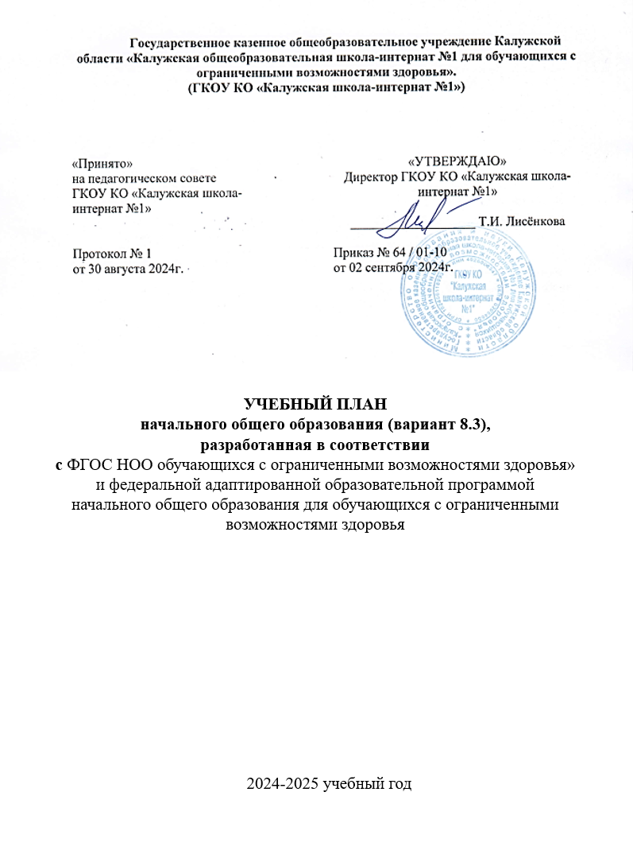

* 1. **Учебный план**

**Учебный план начального общего образования в соответствии с федеральной адаптированной образовательной программой начального общего образования для обучающихся с ограниченными возможностями здоровья и ФГОС НОО обучающихся с ОВЗ (РАС)** ГКОУ КО «Калужская школа-интернат №1» обеспечивает реализацию требований ФГОС НОО обучающихся с ОВЗ (вариант 8.3.), определяет общий объем нагрузки и максимальный объем аудиторной нагрузки обучающихся, состав и структуру обязательных предметных и коррекционно-развивающей областей по классам (годам обучения), последовательность и распределение по периодам обучения учебных предметов, формы промежуточной аттестации обучающихся.

**Нормативно-правовой базой** для разработки данного учебного плана явились следующие документы:

* Федеральный Закон «Об образовании в Российской Федерации» от 29.12.2012г. № 273-фз (в ред. Федеральных законов от 07.05.2013г. № 99-ФЗ, от 23.07.2013г. №203-Ф3);
* Федеральный закон от 24.09.2022 N 371-ФЗ "О внесении изменений в Федеральный закон "Об образовании в Российской Федерации" и статью 1 Федерального закона "Об обязательных требованиях в Российской федерации".
* Федеральный закон от 19.12.2023 № 618-ФЗ «О внесении изменений в Федеральный закон «Об образовании в Российской Федерации».
* Приказ Минпросвещения России от 19.03.2024 № 171 "О внесении изменений в некоторые приказы Министерства просвещения Российской Федерации, касающиеся федеральных образовательных программ начального общего образования, основного общего образования и среднего общего образования".
* Приказ Министерства просвещения Российской Федерации от 17.07.2024 № 495 "О внесении изменений в некоторые приказы Министерства просвещения Российской Федерации, касающиеся федеральных адаптированных образовательных программ".
* Федеральный государственный образовательный стандарт начального общего образования обучающихся с ограниченными возможностями здоровья (утв. приказом Министерства образования и науки РФ от 19 декабря 2014г. №1598).
* Приказ Министерства просвещения Российской Федерации от 08.11.2022 № 955  
  "О внесении изменений в некоторые приказы Министерства образования и науки Российской Федерации и Министерства просвещения Российской Федерации, касающиеся федеральных государственных образовательных стандартов общего образования и образования обучающихся с ограниченными возможностями здоровья и умственной отсталостью (интеллектуальными нарушениями)".
* Федеральная адаптированная образовательная программа начального общего образования для обучающихся с ограниченными возможностями здоровья, утверждённая приказом Министерства просвещения Российской Федерации от 24 ноября 2022 г. № 1023
* Федеральная образовательная программа начального общего образования, утверждённая приказом Министерства просвещения Российской Федерации от 18.05.2023 № 372.
* Приказ Министерства просвещения Российской Федерации от 11 февраля 2022 г. № 69 «О внесении изменений в Порядок организации и осуществления образовательной деятельности по основным общеобразовательным программам-образовательным программам начального общего, основного общего и среднего общего образования, утвержденный приказом Министерства Просвещения Российской Федерации от 22.03.2022 г. № 115».
* Постановление Главного государственного санитарного врача Российской Федерации от 28 сентября 2020г. № 28 «Об утверждении санитарных правил СП 2.4.3648-20 «Санитарно-эпидемиологические требования к организациям воспитания и обучения, отдыха и оздоровления детей и молодёжи».
* Федеральный перечень учебников, рекомендованных Министерством образования и науки Российской Федерации в действующей редакции.
* Устав ГКОУ КО «Калужская школа-интернат №1».

**Учебный план рассчитан на 6 лет: подготовительные (1-е классы) -4 класс.**

В учебном плане представлены семь предметных областей и коррекционно- развивающая область.

Содержание всех учебных предметов, входящих в состав каждой предметной области, имеет ярко выраженную коррекционно- развивающую направленность, заключающуюся в учете особых образовательных потребностей этой категории обучающихся. Кроме этого, с целью коррекции недостатков психического и физического развития обучающихся в структуру учебного плана входит и коррекционно-развивающая область.

Учебный план состоит из двух частей — обязательной части и части, формируемой ГКОУ КО «Калужская школа-интернат №1».

**Обязательная часть** учебного плана определяет состав учебных предметов обязательных предметных областей, которые должны быть реализованы во всех имеющих государственную аккредитацию образовательных организациях, реализующих АООП, и учебное время, отводимое на их изучение по классам (годам) обучения.

Обязательная часть учебного плана отражает содержание образования, которое обеспечивает достижение важнейших целей современного образования обучающихся с РАС:

формирование жизненных компетенций, обеспечивающих овладение системой социальных отношений и социальное развитие обучающегося, а также его интеграцию в социальное окружение;

формирование основ духовно-нравственного развития обучающихся,

приобщение их к общекультурным, национальным и этнокультурным ценностям; формирование здорового образа жизни, элементарных правил поведения в

экстремальных ситуациях.

В обязательную часть учебного плана в младших классах (дополнительные (1-е классы) - 4 класс) входят следующие предметы: Русский язык, Чтение, Речевая практика, Математика, Мир природы и человека, Рисование, Музыка, Ручной труд, Физкультура.

Содержание обучения в **дополнительных первых классах** имеет пропедевтическую направленность, позволяющую:

* 1. сформировать у обучающихся социально-личностную,

коммуникативную, интеллектуальную и физическую готовность к освоению АООП;

* 1. сформировать готовность к участию в систематических учебных занятиях, в разных формах группового и индивидуального взаимодействия с учителем и одноклассниками в урочное и внеурочное время;
  2. обогатить знания обучающихся о социальном и природном мире, опыт в доступных видах детской деятельности (рисование, лепка, аппликация, ручной труд, игра и др.).

В дополнительных классах учебные предметы (письмо

и чтение), входящие в состав предметной области «Язык и речевая практика», направлены на формирование коммуникативной и личностной готовности обучающихся с РАС к школьному обучению, подготовку обучающихся к усвоению элементарных навыков чтения и письма. На уроках чтения у обучающихся развивается слуховое восприятие на основе дифференциации неречевых и речевых звуков, закладываются основы фонематического анализа и синтеза, совершенствуется произносительная сторона речи и т.д. В результате этой работы у обучающихся развивается речевой слух, формируется умение выделять некоторые звуки, определять их место, наличие или отсутствие на фоне полного слова. В свою очередь, это позволит их познакомить с некоторыми буквами, например: А У О М Н С.

Таким образом, создаются условия, обеспечивающие освоение обучающимися позиционным слоговым чтением, которое будет в дальнейшем развиваться на уроках обучения грамоте в 1-м классе. На уроках письма в подготовительном классе у обучающихся развивается и совершенствуется зрительное восприятие, пространственная ориентировка, мелкая моторика пальцев руки. Для преодоления низкой коммуникативной и речевой активности обучающихся с РАС в структуру учебного плана введен предмет «Речевая практика», способствующий формированию коммуникативно-речевых навыков. Учитывая, что устная речь является основой для формирования письменной речи, в частности таких ее видов, как чтение и письмо, недельная учебная нагрузка, предусмотренная для этого предмета, больше, чем то количество часов, которое отводится на другие учебные предметы, входящие в состав предметной области «Язык и речевая практика».

Учебный предмет «Математика» направлен на формирование элементарных математических представлений, основанных на выделении свойств предметов, сравнении предметов по отдельным свойствам (например, размеру, форме, цвету), сравнении предметных совокупностей, установлении положения предмета в пространстве.

В ходе изучения учебного предмета «Мир природы и человека» (предметная область «Естествознание») у обучающихся не только расширяются и систематизируются представления об окружающей действительности, но и создается необходимая содержательная основа для формирования навыков общения.

Уроки музыки, ручного труда и рисования, с одной стороны, обладают высоким коррекционно-развивающим потенциалом, с другой ― оказывают значительное влияние на формирование мотивационной сферы обучающихся, положительное отношение не только к отдельным видам деятельности, но и ко всей учебной деятельности в целом.

Учебные предметы, изучаемые **в 1-х - 4-ом классах**, в рамках таких предметных областей, как «Язык и речевая практика», «Математика», «Естествознание» создают необходимую базу для овладения обучающимися элементарными систематическими знаниями в старших классах.

Реализация АООП в части трудового обучения осуществляется с учетом индивидуальных особенностей психофизического развития, здоровья, возможностей, а также интересов учащихся.

**Часть базисного учебного плана, формируемая участниками образовательных отношений**, обеспечивает реализацию особых (специфических) образовательных потребностей, характерных для данной группы обучающихся, а также индивидуальных потребностей каждого обучающегося. Время, отводимое на данную часть внутри максимально допустимой недельной нагрузки обучающихся (в дополнительных и 1 классе в соответствии с санитарно­-гигиеническими требованиями эта часть отсутствует), может быть использовано на увеличение учебных часов, отводимых на изучение отдельных учебных предметов обязательной части; на введение учебных курсов, обеспечивающих особые образовательные потребности и различные интересы обучающихся, в том числе этнокультурные.

Таким образом, часть учебного плана, формируемая участниками образовательных отношений, предусматривает:

занятия, обеспечивающие удовлетворение особых образовательных потребностей обучающихся с РАС и необходимую коррекцию недостатков в

психическом и/или физическом, социальном развитии;

учебные занятия, обеспечивающие различные интересы обучающихся.

Содержание коррекционно-развивающей области учебного плана представлено коррекционными занятиями (психокоррекционными) в младших классах.

Всего на коррекционно-развивающую область отводится 3 часа в неделю.

В ходе психокорреционных занятий применяются разные формы взаимодействия с обучающимися, направленные на преодоление или ослабление проблем в психическом и личностном развитии, гармонизацию личности и межличностных отношений учащихся. Основные направления работы связаны с развитием эмоционально-личностной и познавательной сферы учащихся и направлены на:

- гармонизацию пихоэмоционального состояния;

- формирование осознанного и позитивного отношения к своему «Я»;

- повышение уверенности в себе, развитие самостоятельности;

- развитие коммуникативной сферы;

- формирование навыков самоконтроля;

- развитие способности к эмпатии, сопереживанию;

- формирование продуктивных видов взаимодействия с окружающими (в семье, классе),

- повышение социального статуса ребенка в коллективе, формирование и развитие навыков социального поведения).

- формирование учебной мотивации, активизация сенсорно- перцептивной, мнемической и мыслительной деятельности.

Выбор коррекционных индивидуальных и групповых занятий, их количественное соотношение осуществляется образовательной организацией самостоятельно, исходя из психофизических особенностей обучающихся с РАС на основании рекомендаций психолого-медико-педагогической комиссии и индивидуальной программы реабилитации инвалида. Время, отведенное на реализацию коррекционно-развивающей области, не учитывается при определении максимально допустимой недельной нагрузки, но учитывается при определении объемов финансирования.

Продолжительность учебных занятий не превышает 40 минут.

Продолжительность учебных занятий в дополнительных первых классах составляет 35 минут. При определении продолжительности занятий в 1-м классе используется «ступенчатый» режим обучения: в первом полугодии (в сентябре, октябре − по 3 урока в день по 35 минут каждый, в ноябре-декабре − по 4 урока по 35 минут каждый; январь-май − по 4 урока по 40 минут каждый);

Продолжительность учебной недели в течение всех лет обучения – 5 дней. Пятидневная рабочая неделя устанавливается в целях сохранения и укрепления здоровья обучающихся. Обучение проходит в одну смену.

Продолжительность учебного года на первой ступени общего образования составляет 34 недели, в дополнительных первых и 1-м классе — 33 недели.

Продолжительность каникул в течение учебного года составляет не менее 30 календарных дней, летом — не менее 8 недель. Для обучающихся в дополнительных первых и 1 классе устанавливаются в течение года дополнительные недельные каникулы.

Учебный план начального общего образования обучающихся с расстройствами аутистического спектра (вариант 8.3.)

**(дополнительные первые, I-IV классы)**

|  |  |  |  |  |  |  |  |  |
| --- | --- | --- | --- | --- | --- | --- | --- | --- |
| **Предметные области** | **Учебные предметы** | **Количество часов в неделю** | | | | | | **Всего** |
| / Класс | I доп. | I доп. | I | II | III | IV |
| Обязательная часть | | | | | | | | |
| Язык и речевая практика | Русский язык | 2 | 2 | 3 | 3 | 3 | 3 | 16 |
| Чтение | 2 | 2 | 3 | 4 | 4 | 4 | 19 |
| Речевая практика | 3 | 3 | 2 | 2 | 2 | 2 | 14 |
| Математика | Математика | 3 | 3 | 3 | 4 | 4 | 4 | 21 |
| Естествознание | Мир природы и человека | 2 | 2 | 2 | 1 | 1 | 1 | 9 |
| Искусство | Музыка | 2 | 2 | 2 | 1 | 1 | 1 | 9 |
| Рисование | 2 | 2 | 1 | 1 | 1 | 1 | 8 |
| Физическая культура | Физическая культура (Адаптивная физическая культура) | 3 | 3 | 3 | 3 | 3 | 3 | 18 |
| Технологии | Технология | 2 | 2 | 2 | 1 | 1 | 1 | 9 |
| Итого | | 21 | 21 | 21 | 20 | 20 | 20 | 123 |
| Часть, формируемая участниками образовательных отношений | |  |  |  | 3 | 3 | 3 | 9 |
| Максимально допустимая недельная нагрузка (при 5- дневной учебной неделе) | | 21 | 21 | 21 | 23 | 23 | 23 | 132 |
| Коррекционно-развивающая область (коррекционные занятия и ритмика): | | 6 | 6 | 6 | 6 | 6 | 6 | 36 |
| Внеурочная деятельность: | | 4 | 4 | 4 | 4 | 4 | 4 | 24 |
| Всего | | 31 | 31 | 31 | 33 | 33 | 33 | 192 |

В учебном плане количество часов в неделю на коррекционно-развивающие курсы указано на одного обучающегося.